Pressrelease 2008-09-15
Lumix DMC-G1

Lumix G1 – Nya generationens systemkamera är här
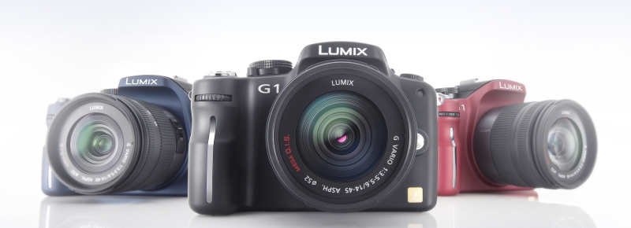
Panasonic lanserar nu en helt ny systemkamera med utbytbart objektiv – Lumix G Micro System. Den nya standarden minskar kamerans storlek och vikt avsevärt gentemot konventionella digitala SLR-kameror.

Den globala marknaden för digitalkameror med utbytbart objektiv fortsätter att växa stadigt, men det finns fortfarande en allmänt utbredd uppfattning att digitala SLR-kameror är stora, tunga och svårhanterliga, vilket resulterat i att kompaktkameror i många fall har föredragits. Panasonic har nu gjort det möjligt att utveckla kompaktare och lättare digitalkameror med utbytbart objektiv som överensstämmer med den nya standarden Micro Four Thirds System.

Vad som främst skiljer Micro Four Thirds System-standarden från tidigare är ett cirka 50 % kortare avstånd från objektivfattning till bildsensor, cirka 6 mm mindre ytterdiameter på objektivfattningen och elva elektriska kontakter i objektivfattningen i stället för nio – för framtida lösningar och funktioner. Både kamerahuset och objektiven är mindre, framför allt när det gäller vidvinkel- och långzoom. Användarna kan montera sina nuvarande Four Thirds System-objektiv på kamerahuset med hjälp av en adapter. Tillsammans med en spegellös struktur som minskar kamerahusets storlek dramatiskt, är Lumix G1 lätt att bära och hantera på grund av elektronisk Full-time Live View Finder i stället för konventionell optisk sökare.

Genom att kombinera ett mindre kamerahus med avancerade kamerafunktioner som är lika användarvänliga och lätthanterliga som hos kompaktkameror, ändrar G1 på den gamla föreställningen att digitala SLR-kameror är klumpiga, tunga och svårhanterliga.
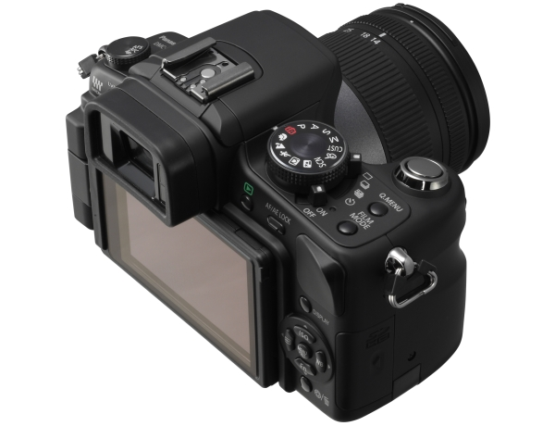

– Med G1 bryter vi ny mark. Kameran har verkligen allt
man kan begära, samtidigt som den är användarvänlig och smidigt förpackad. Vi tror jättemycket på den här produkten, och det kommer bli en spännande lansering, säger Hanna Oscarsson, Nordisk Produktchef på Panasonic

G1 är världens första kamera som använder den nya standarden Micro Four Thirds System, och trots den ultrakompakta designen är den fullt utrustad med funktioner som garanterar användarvändlighet. Lumix G1 ståtar även med läget iA (Intelligent Auto), en egenskap som tidigare gjort succé i Lumix digitala kompaktkameror. iA-läget har en mängd funktioner – framför allt AF Tracking, Face Detection (ansiktsigenkänning), Intelligent ISO Control och Intelligent Exposure – som innebär att användarna kan ta foton med optimal inställning varje gång de fotograferar.

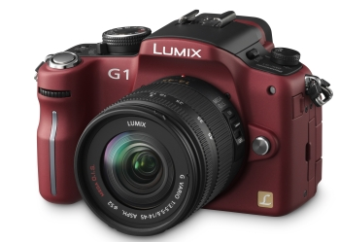 Det nya kamerahuset bryter mot SLR-kamerakonventioner genom att det går att välja bland flera färger – från traditionellt svart, till röd och blå.

Live MOS-sensorn ger användarna fördelarna med Full-time Live View både när de använder LCD-skärmen och när de tittar genom sökaren. Bakom den exceptionella bildkvalitet finns en 12,1-megapixel sensor av typen 4/3 som ståtar med ett brett dynamiskt omfång och låg strömförbrukning.

Eftersom damm som kommer in i kameran är ett problem med alla kameror med utbytbart objektiv har Panasonic utrustat G1 med ett vågfilter som med ultraljud förhindrar att damm och andra främmande föremål fastnar på bildsensorn. Dessutom finns en mini HDMI-utgång för enkel anslutning till andra enheter.

Lumix DMC-G1 är en helt ny sorts digitalkamera med en oöverträffad uppsättning funktioner.
Särskilt för personer som aldrig har använt en kamera med utbytbart objektiv, och för dem som har provat en men inte tyckte att den var bekväm, kan lättanvända G1 öppna dörren till en trevlig och vacker värld med obegränsade kreativa möjligheter.

Nyckelfakta:
- Full-time Live View and Contrast AF
- Ultra kompakt systemkamera – Tack vare Micro Four Thirds System
- Intelligent Auto Mode
- Flertalet tillbehör
- HDMI-utgång
- 12, 1 megapixlar
- Finns i färgerna svart, röd och blå
Konsumentpris:
7 995 kronor (inkl moms)
Lansering på marknaden: Slutet av oktober

För ytterligare information:
Anders Jonsson, nordisk produktchef, tfn: 08-680 26 57,
E-post: anders.jonsson@eu.panasonic.com

För produktlån och övriga frågor:
Andreas Bergsman, Bite PR, tfn: 08-402 01 04
E-post: andreas@bitepr.se

Fullständiga specifikationer finns bifogat

Om Panasonic
Matsushita Electric Industrial Co. Ltd är en av de världsledande tillverkarna av tekniska konsument-, affärs- och industriprodukter med framträdande varumärken som Panasonic, National, Technics och Ramsa. Företaget omsätter totalt 600 miljarder SEK och är bland annat noterat på börsen i Tokyo, New York, Amsterdam, Düsseldorf, Frankfurt och Paris.
Panasonic Nordic AB är ett helägt dotterföretag som har verksamhet i Sverige, Norge, Danmark och Finland. Det nordiska bolaget omsätter över 2,4 miljarder SEK per år och har ca 100 anställda. I Norden marknadsförs företrädesvis produktgrupperna Audio/video, HiFi, kontorsprodukter, telekommunikation, hushållsprodukter, batterier, professionell broadcast-utrustning samt elektriska komponenter.

